2019 - 2020 YILI ARASI BİTEN ve DEVAM EDEN İŞLERLE İLGİLİ MEKANİK FAALİYET RAPORU

- Munzur Üniversitesi Aktuluk Yerleşkesinde bulunan binalarda ve Tunceli merkezde yer alan lojmanlarda doğalgaz iç tesisat dönüşümü yapılması işi tamamlandı (Başlangıç: 2019 – Bitiş: 2020).

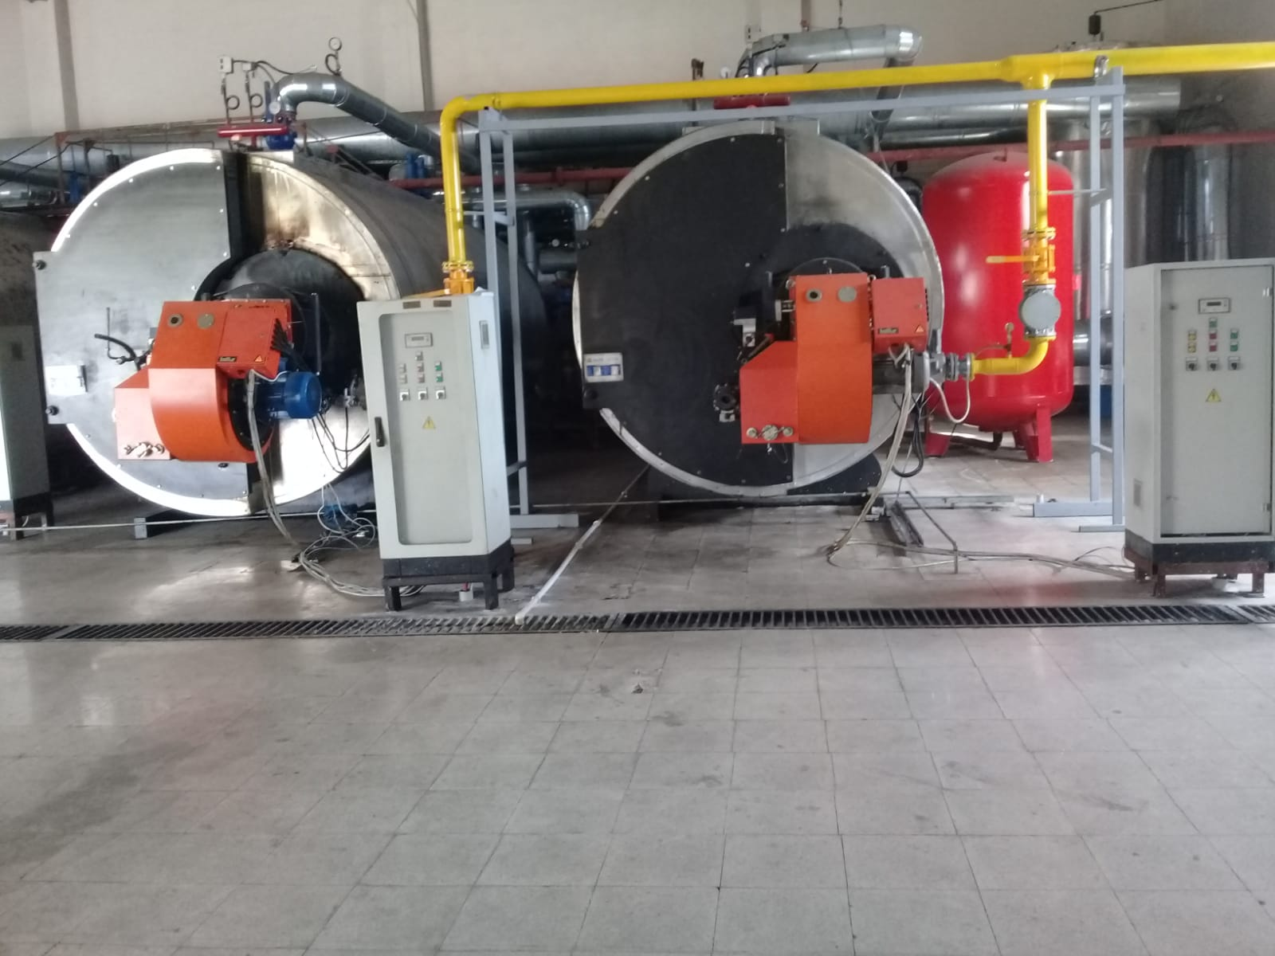

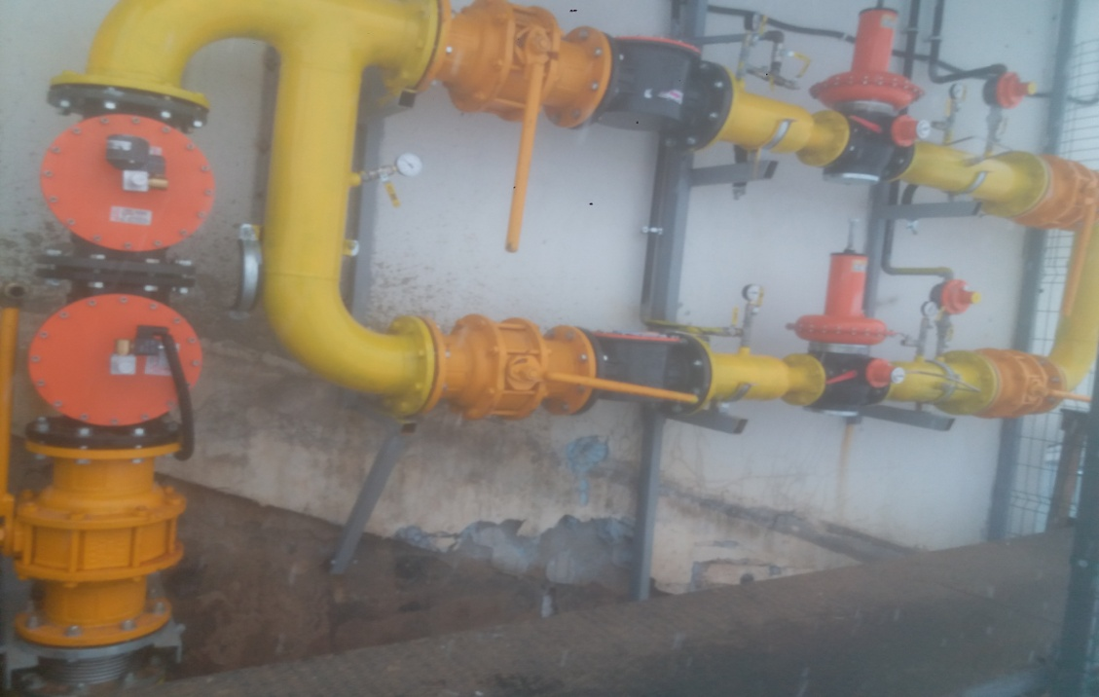
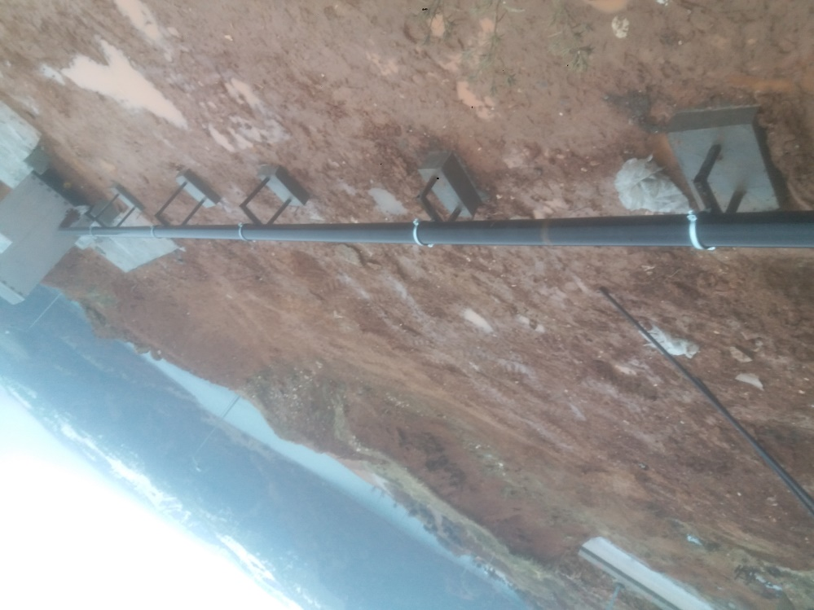

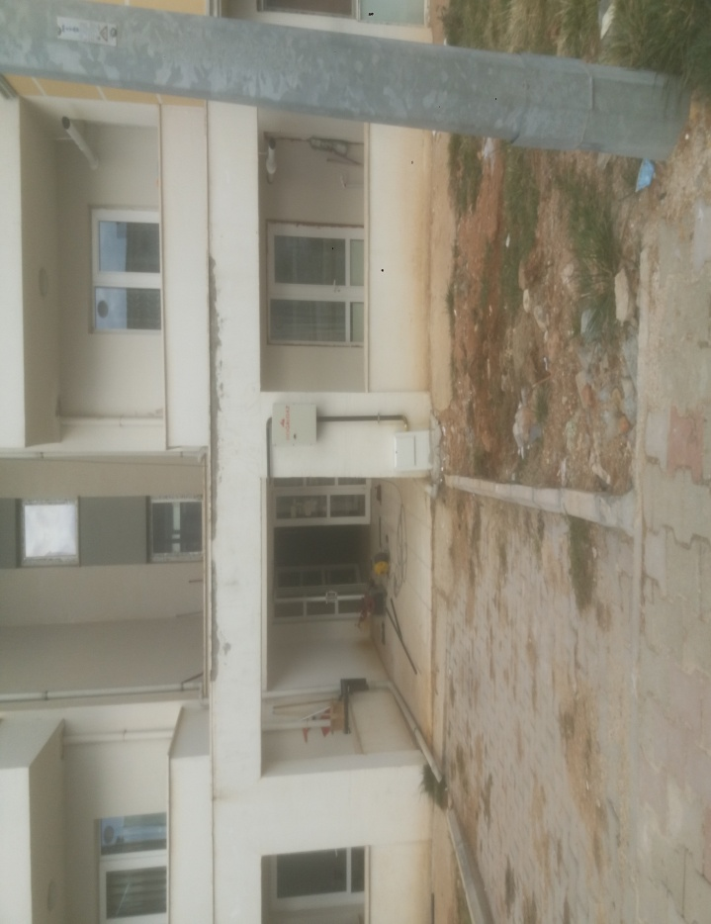

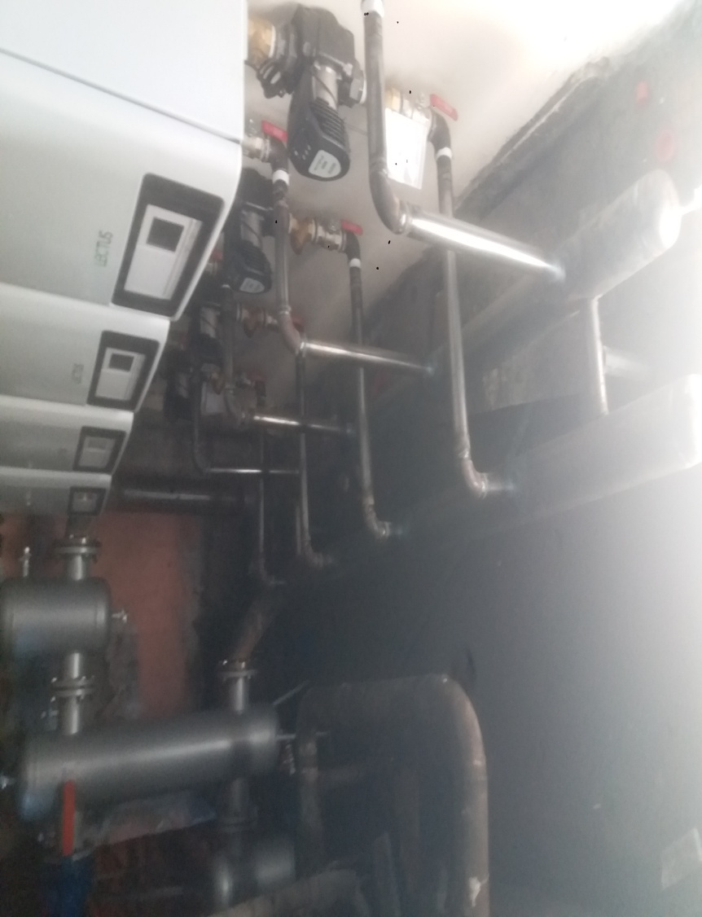
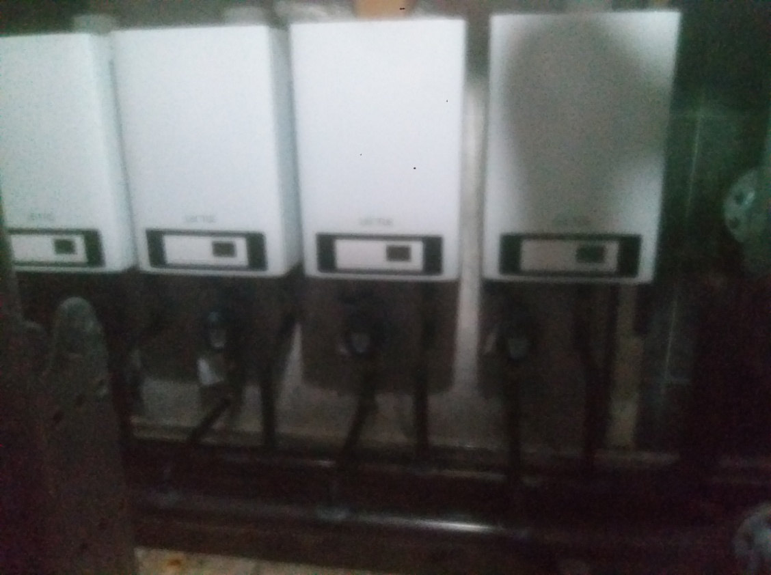
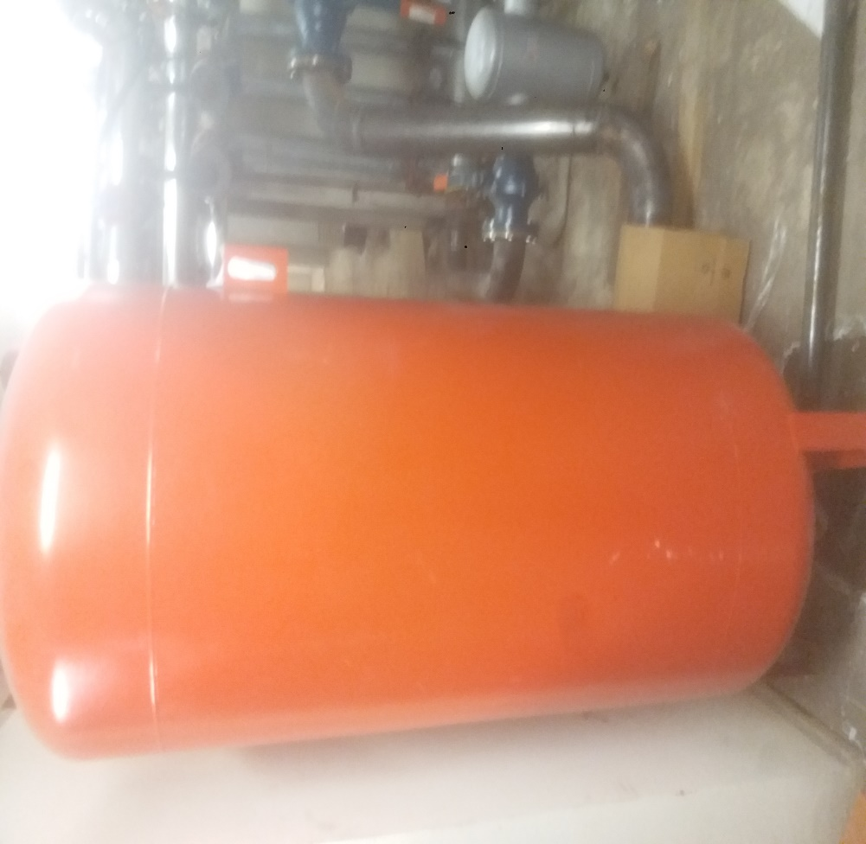

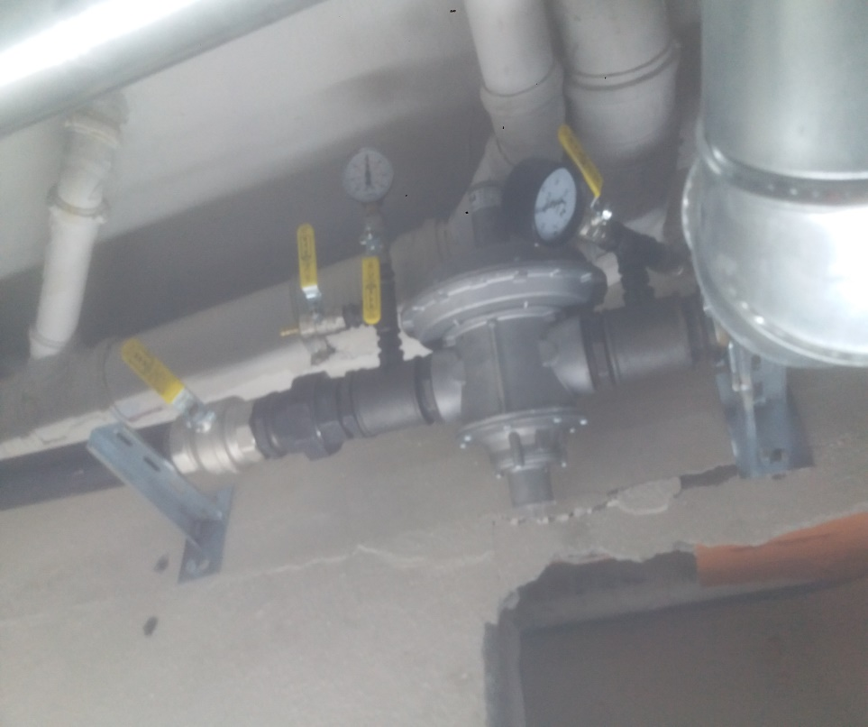
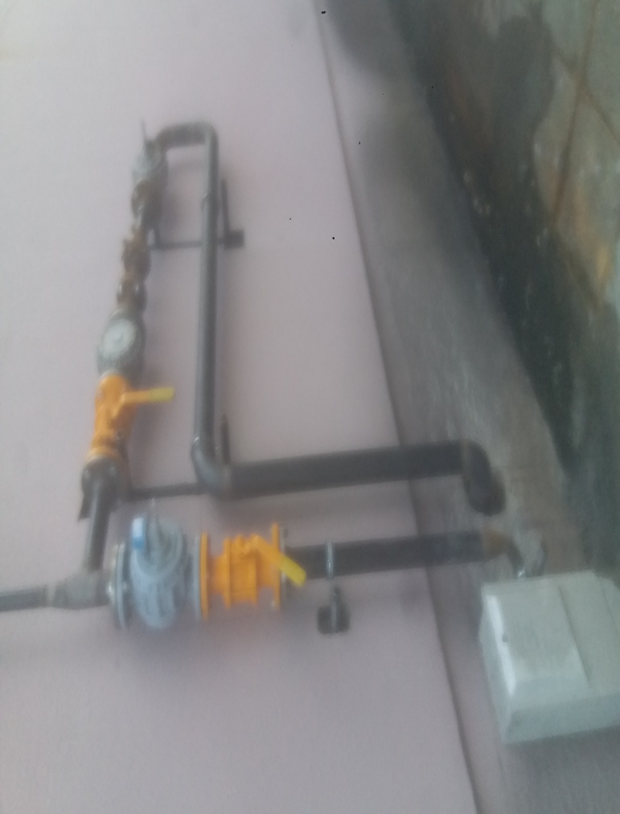
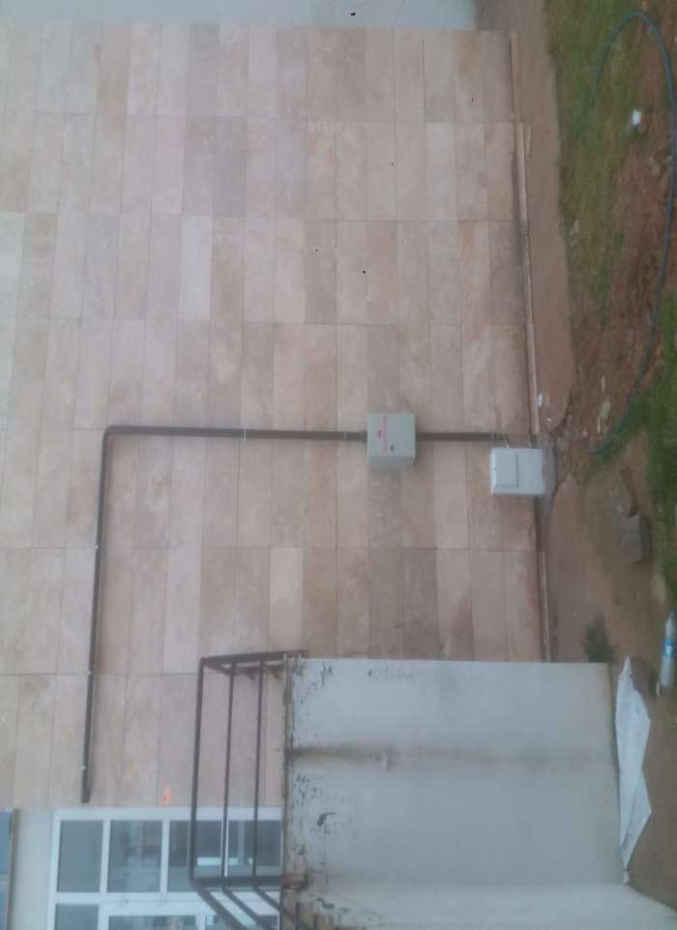

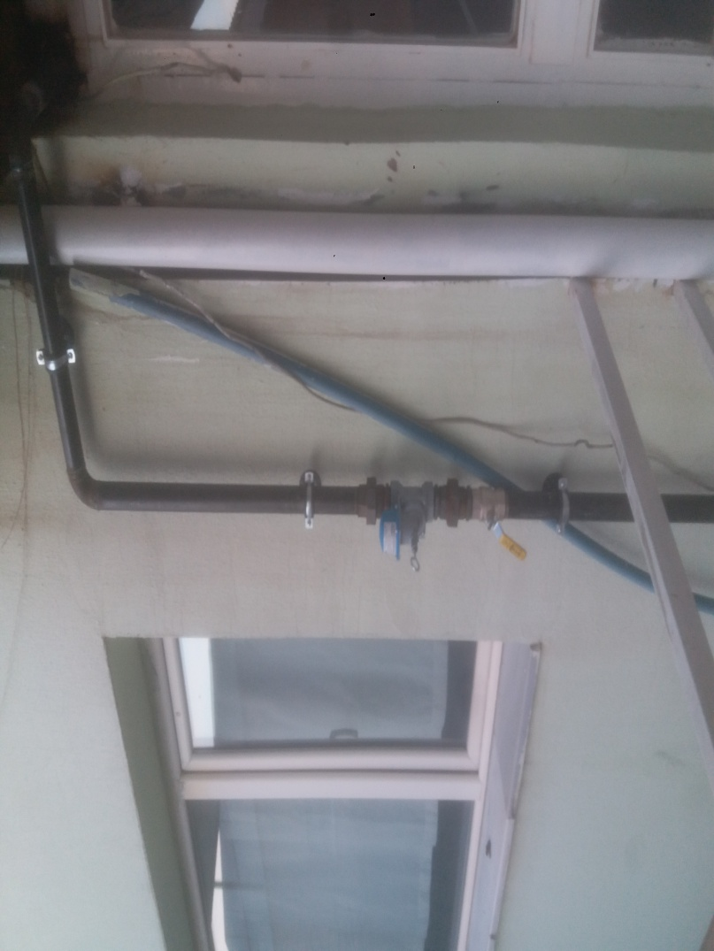
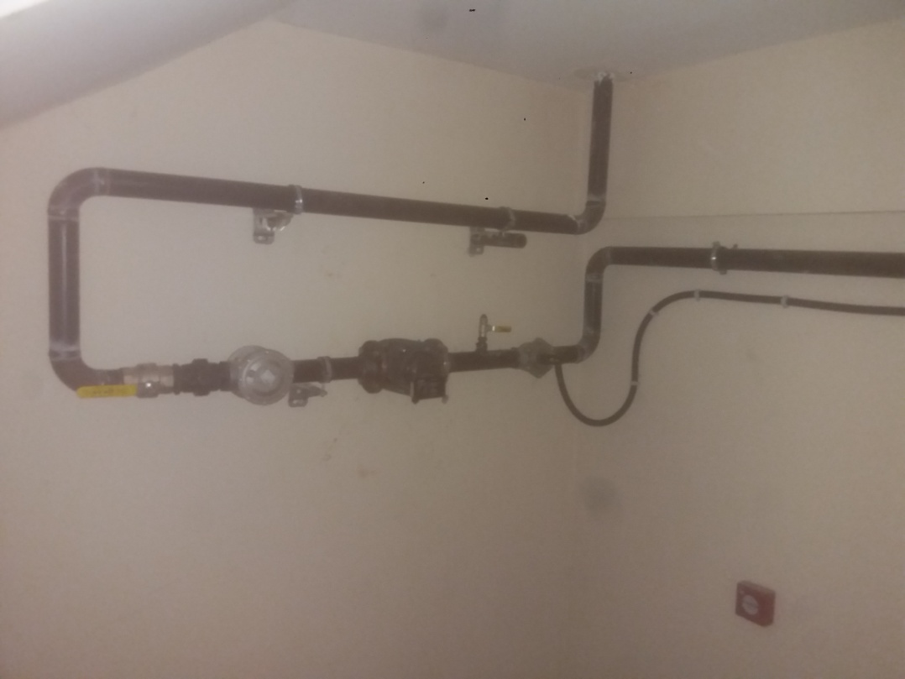

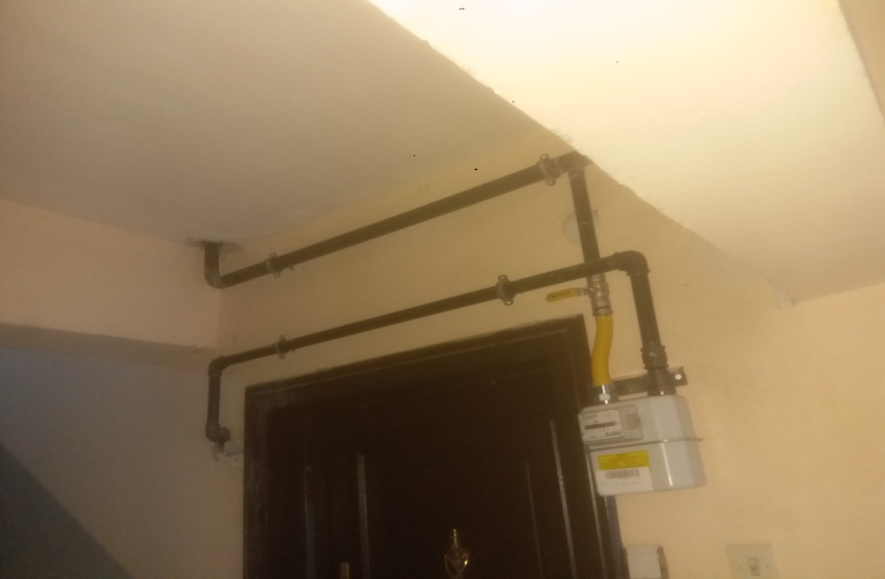

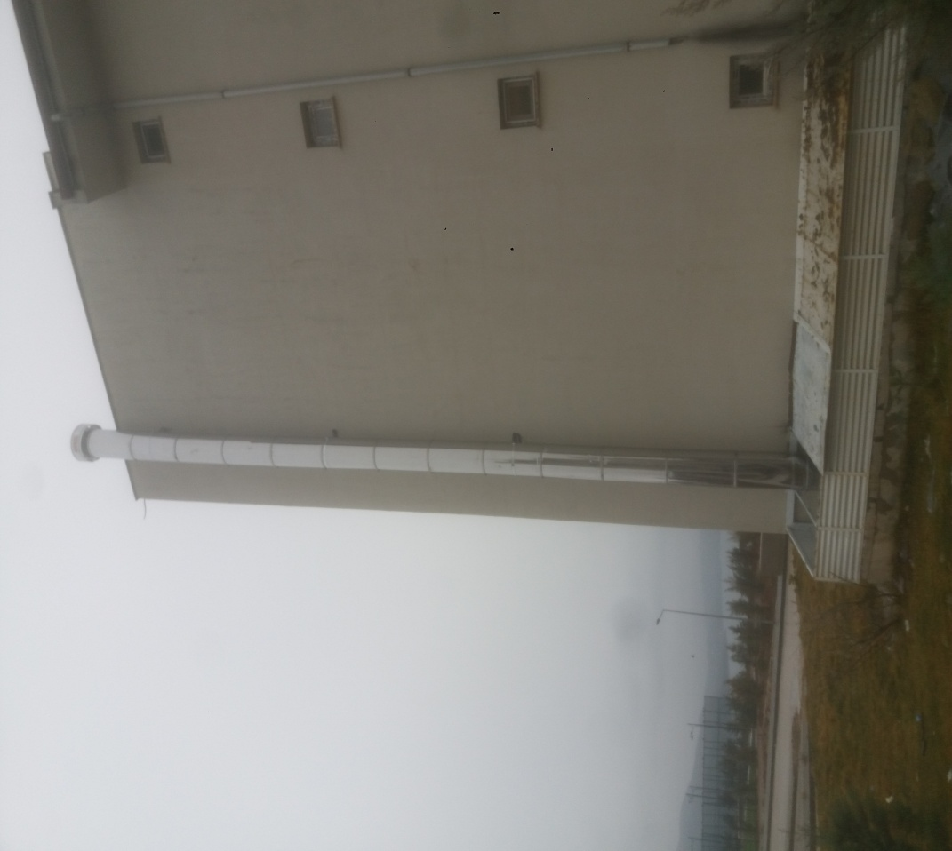

- Munzur Üniversitesi Aktuluk Yerleşkesinde bulunan 2 adet Kantin-Kafeterya, 3 adet Çay Ocağı, Sosyal Tesis ve Merkezi Yemekhane doğalgaz iç tesisat dönüşümü yapım işi 2020 yılı içerisinde başlamış olup halen devam etmektedir.

